Website Development Document

Website PABWE Restaurant

Dibuat Oleh :

(Kelompok 1)

11S19029 Alfrendo Silalahi

11S19031 Gunado Siregar

11S19036 Wybren Manik

11S19068 Tasya Gurning

11S18023 John Simamora

Untuk :

**Program Studi S1 Informatika**



Institut Teknologi Del

Jl. P.I. Del, Sitoluama, Lagu Boti, Kabupaten Toba Samosir, Sumatera Utara 22381

|  |  |  |  |  |  |
| --- | --- | --- | --- | --- | --- |
|  | **Proyek PABWE 2021**  **Institut Teknologi Del** | | | |  |
| *No. Dokumen: Web-Project-2021-Kelompok.01* | | *Versi: 02.xx* | *Tanggal : 27-11-2021* | *Jumlah Halaman :* | |

**DAFTAR ISI**

1 Introduction 4

1.1 Purpose of Document 4

1.2 Scope 4

1.3 Definition, Acronym, and Abbreviation 5

1.4 Identification and Numbering 6

1.5 Reference Documents 6

1.6 Document Summary 6

2 Website Overview 7

2.1 Purpose 7

2.2 User Characteristics 8

2.3 Platform 8

2.3.1 Development Requirement 8

2.3.1.1 Hardware requirement 8

2.3.1.2 S/W development Tools 9

2.3.2 Operational Requirement 9

2.3.2.1 Hardware requirement 9

2.3.2.2 S/W Requirement 9

3 Specification 10

3.1 Functional Specification 10

3.2 Website Map 13

3.3 Database Specification 14

4 Desain 15

4.1 Screen Desain 15

5 Installation and Version Description 22

5.1.1.1 Location 22

LAMPIRAN 30

# Introduction

## Purpose of Document

Dokumen ini merupakan dokumentasi dari pengerjaan proyek kelompok mata kuliah 11S3109 - Pengembangan Aplikasi Berbasis Web. Dalam proyek ini mahasiswa diminta untuk mengerjakan pembuatan website dinamis yang dalam kesempatan ini kelompok kami membuat Pabwe Restaurant. Proyek ini dimaksudkan sebagai pengayaan kegiatan lab mahasiswa dalam membuat sebuah aplikasi berbasis web. Diharapkan dalam pengerjaan proyek ini mahasiswa mendapatkan pengalaman dalam pembuatan aplikasi berbasis web, khususnya dalam pembuatan website statis menggunakan framework dan database. Dokumen ini merupakan dasar acuan untuk melakukan perbaikan dan perubahan perangkat lunak yang ditulis untuk para pengembang sistem seperti programmer, designer, analisator, maupun bagi pemakai potensial dari sistem.

## Scope

Pada dokumen ini dijelaskan secara detail pengerjaan proyek pembuatan “Pabwe Restaurant” yang dibangun oleh tim pengembang. Dokumen ini juga mencakup secara rinci tentang proses pembuatan “Pabwe Restaurant” dimulai dari tahap Pendahuluan, Gambaran umum situs web, Spesifikasi, Desain, Pengujian, hingga tahap Instalasi. Adapun ruang lingkup pengerjaan proyek ini adalah Website PABWE Restaurant yang memiliki beberapa fasilitas sebagai berikut :

* Website menampilkan fitur Halaman Utama (Home) yang berbeda untuk User dan Admin.
* Pada Halaman Utama User akan ditampilkan sebuah tombol “Make a Reservation” dan hero section “PABWE The Best Experience”. Pada halaman ini terdapat 8 Navigation Bar, yaitu About, Menu, Chefs, Features, Contact Us, Cart, Log In, dan Register.
* Pada Halaman Utama Admin terdapat 5 Navigation bar, yaitu Users, FoodMenu, Chefs, Reservation, dan Orders. Pada halaman admin ini akan ditampilkan tabel data user, yang terdiri dari nama, email, dan aksi
* Website menampilkan fitur About yang berisi semua informasi yang berhubungan dengan PABWE Restaurant, seperti pemilik restaurant, pengunjung, fasilitas dan sebagainya.
* Website menampilkan fitur Menu yang berisi informasi seputar tampilan menu, nama, deskripsi hingga jumlah pesanan.
* Website menampilkan fitur Chefs yang berisi informasi seputar daftar Chef yang bekerja, meliputi nama, bidang serta foto profil Chef tersebut.
* Website menampilkan fitur Contact Us yang berisi informasi seputar kontak yang dapat dihubungi oleh user yang diperlukan saat user ingin bertanya maupun mencari informasi seputar PABWE Restaurant, baik itu melalui email maupun nomor telepon. Terdapat juga sebuah form untuk reservasi sebuah meja makan.
* Website menampilkan fitur Cart yang berisi informasi seputar daftar makanan yang telah ditambahkan oleh user, meliputi nama makanan, harga, jumlah pesanan, hapus pesanan, dan tombol order now (pesan sekarang).
* Website menampilkan fitur Log In yang digunakan saat user ingin masuk ke website. User akan mengisi sebuah form login yang meliputi email dan password.
* Website menampilkan fitur Register yang digunakan untuk melakukan register atau pendaftaran akun user, sehingga dapat digunakan saat melakukan proses Log In ke website PABWE Restaurant.
* Pada halaman utama Admin, website menampilkan fitur User yang berisi informasi seputar nama, email, dan action delete yang dapat dilakukan oleh admin.
* Pada halaman utama Admin, website menampilkan fitur FoodMenu yang menampilkan daftar menu dan form berisi menu tambahan yang telah tersedia sebelumnya.
* Pada halaman utama Admin, website menampilkan fitur Chefs yang berisi informasi seputar daftar chef.
* Pada halaman utama Admin, website menampilkan fitur Reservation yang berisi informasi seputar daftar pesanan tempat yang telah dibuat dan disetujui user, meliputi nama pemesan, nama pesanan, request tambahan, waktu dan tempat pesanan.
* Pada halaman utama Admin, website menampilkan fitur Ordes yang berisi informasi seputar daftar pesanan menu yang telah disetujui.
* Website diimplementasikan dengan menggunakan framework Laravel dan database mysql.

## Definition, Acronym, and Abbreviation

Istilah, akronim, dan singkatan yang digunakan dalam penulisan dokumen ini dapat dilihat pada tabel dibawah ini :

|  |  |  |
| --- | --- | --- |
| No | Istilah, Akronim, Singkatan | Definisi |
| 1 | SRS | Software Requirement Specification |
| 2 | PABWE | Pengembangan Aplikasi Berbasis Web |
| 3 | DBMS | Database Management System |
| 4 | SQL | Structured Query Language |
| 5 | Framework | Struktur dan pedoman konseptual yang dapat digunakan kembali yang dibungkus dalam API yang terdefinisi dengan baik |
| 6 | CSS | Cascading Style Sheet |
| 7 | Website Dinamis | Sebuah website yang kontennya dinamis atau berubah-ubah. |
| 8 | Laravel | Library framework PHP untuk pengembangan website dinamis |
| 9 | mysql | DBMS menggunakan perintah SQL yang digunakan dalam penyimpanan data sebuah website. |

## Identification and Numbering

Semua dokumen yang dikumpulkan sebagai bagian dari pengerjaan proyek Pengembangan Aplikasi Berbasis Web Institut Teknologi Del sudah mengikuti kaidah penomoran dan identifikasi yang dinyatakan dalam dokumen Standard Penamaan dan Penomoran Software Engineering.

## Reference Documents

Dalam penyusunan dokumen System Requirement Specification (SRS) ini kami menggunakan referensi sebagai berikut :

IEEE Std. 830-1998, IEEE Recommended Practice for Software Requirement

## Document Summary

Dokumen ini memiliki sistematika pembahasan yang disusun dalam halaman bab dan sub-bab. Bab-bab yang terdapat pada dokumen ini dapat dilihat dalam tabel berikut :

|  |  |
| --- | --- |
| Bab 1 | Bab ini menjelaskan mengenai tujuan dari penulisan dokumen SRS, ruang lingkup, daftar istilah dan definisi yang digunakan, referensi dokumen SRS, serta ringkasan dokumen SRS ini. |
| Bab 2 | Bab ini menjelaskan mengenai gambaran atau deskripsi umum website PABWE Restaurant yang dibangun termasuk tujuan, karakteristik user, platform yang digunakan, serta requirement lain yang dibutuhkan dalam proses pembuatan website PABWE Restaurant. |
| Bab 3 | Bab ini menjelaskan mengenai spesikasi termasuk Spesifikasi fungsional dan Spesifikasi Database |
| Bab 4 | Bab ini menjelaskan mengenai desain yang digunakan untuk implementasi pembuatan website PABWE Restaurant. |
| Bab 5 | Bab ini menjelaskan mengenai Instalasi dan Deskripsi termasuk kelengkapan semua file dan instalasi yang dilakukan agar website siap beroperasi. |

# Website Overview

Website PABWE Restaurant ini adalah website hasil pengerjaan kelompok proyek mata kuliah 11S3109 - Pengembangan Aplikasi Berbasis Web pada tahun ajaran semester gasal 2021/2022.

Berikut adalah nama anggota kelompok :

1. Alfrendo Silalahi
2. Gunado Siregar
3. Wybren Manik
4. Tasya Gurning
5. Jhon Simamora

Deskripsi homepage dan lingkungannya

Dalam website ini, terdapat dua halaman utama (Home Page), masing-masing untuk User dan Admin. Pada halaman utama User, terdapat menu About, Menu, Chefs, Features, Contact Us, Cart, Log In, dan Register. Pada halaman ini, user dapat membuat sebuah reservasi, dengan menekan tombol “Make a Reservation”. Masing-masing fitur ini digunakan untuk mendapat pengetahuan atau informasi seputar PABWE Restaurant , seperti daftar menu makanan, daftar chef, lokasi PABWE Restaurant, fitur cart yang menunjukkan pesanan yang dipesan, fitur pendaftaran dan login, serta fitur untuk bertanya seputar PABWE Restaurant.

Pada halaman utama Admin, terdapat menu Users, FoodMenu, Chefs, Reservation, dan Orders. Pada tampilan ini, Masing-masing fitur ini digunakan untuk membantu user dalam mengelola website PABWE Restaurant. Halaman ini akan menampilkan informasi pemesanan oleh user, meliputi nama pesanan, waktu dan request tambahan yang user inginkan. Pada halaman ini, admin dapat menghapus akun user, jika user tidak memenuhi syarat atau melakukan suatu kesalahan. Admin juga dapat melakukan update dan delete terhadap daftar chef yang bekerja di PABWE Restaurant.

## Purpose

Tujuan utama pembuatan website ini adalah untuk memenuhi tugas proyek pembuatan website dinamis. Website PABWE Restaurant ini diharapkan dapat membantu user baik itu customer ataupun admin. Website ini diharapkan dapat membantu customer dalam membuat sebuah reservasi di PABWE Restaurant, sehingga nantinya customer tidak perlu menunggu lama untuk membuat sebuah reservasi secara langsung di PABWE Restaurant. Customer juga dapat mengetahui daftar menu makanan, chef dan informasi lain seputar PABWE Restaurant melalui website ini. Selain itu website ini juga memudahkan admin dalam mengelola restaurant ini. Admin dapat menghapus customer maupun chef dari website dengan mudah, serta dapat melihat pesanan dan reservasi yang sudah dilakukan oleh customer sebelumnya.

## User Characteristics

|  |  |  |
| --- | --- | --- |
| **User Group** | **Kepentingan Akses** | **Hak Akses** |
| Admin | Sebagai pihak yang mengelola website PABWE Restaurant dan dapat mengakses data customer, pesanan customer, dan chef. | Dapat melakukan perubahan terhadap data website, baik itu update, delete, dan tambah untuk chef dan delete untuk customer. |
| Customer (Masyarakat Umum) | Mengakses informasi seputar PABWE Restaurant seperti daftar menu makanan dan chef. | Dapat melakukan reservasi dan pemesanan makanan. |

## Platform

Subbab ini berisi penjelasan mengenai platform yang digunakan dalam pengembangan dan pengoperasin websiteProgram Studi Informatika.

1. Operating system yang digunakan untuk pengembangan dan pengoperasian website adalah adalah windows 10
2. Development tools yang digunakan untuk pengembangan dan pengoperasian website adalah Visual Studio Code, Xampp 8.0.11, PHP 8.0.11, Platform Laravel versi 8, Adobe XD dan web browser edge
3. Bahasa yang digunakan untuk pengembangan dan pengoperasian adalah HTML, CSS, PHP, dan Javascript

### Development Requirement

Platform yang digunakan dalam kebutuhan pengembangan dan juga pengoperasian Website ini adalah sebagai berikut.

#### Hardware requirement

|  |  |
| --- | --- |
| **Hardware** | **Spesification** |
| Processor | Intel® Core™ i5-7200U CPU @2.50GHx (4 CPUs) |
| Harddisk | Minimum 500GB atau higher |
| Memory | Memory 8192MB RAM |

#### S/W development Tools

|  |  |  |
| --- | --- | --- |
| **Groups** | **Tools** | **Spesification** |
| Text Editor | Visual Studio Code | 1.6 GHz or faster processor 1 GB of RAM |
| Image Editor | Adobe XD | CPU: 2GHz Memory: 4GB; 2 GB of available hard-disk space for installation; additional free space required during installation; Display: 1280 x 800; Graphics: Intel, AMD or Nvidia GPU with drivers newer than 2014 that support Direct 3D DDI 11 or 12 |
| Client | Mozilla Firefox dan Chrome Browser | IE.5, Netscape versi 4 ke atas |
| Documentation | Paket Office | MS Office 2019 |

### Operational Requirement

Berikut ini adalah deskripsi hardware dan software yang disyaratkan untuk operasi Web.

#### Hardware requirement

|  |  |
| --- | --- |
| **Hardware** | **Spesification** |
| Processor | Intel® Core™ i5-7200U CPU @2.50GHx (4 CPUs) |
| Harddisk | Minimum 500GB atau higher |
| Memory | Memory 8192MB RAM |

#### S/W Requirement

|  |  |  |
| --- | --- | --- |
| **Groups** | **Tools** | **Spesification** |
| Text Editor | Visual Studio Code | 1.6 GHz or faster processor 1 GB of RAM |
| Image Editor | Adobe XD | CPU: 2GHz Memory: 4GB; 2 GB of available hard-disk space for installation; additional free space required during installation; Display: 1280 x 800; Graphics: Intel, AMD or Nvidia GPU with drivers newer than 2014 that support Direct 3D DDI 11 or 12 |
| Client | Mozilla Firefox dan Chrome Browser | IE.5, Netscape versi 4 ke atas |
| Documentation | Paket Office | MS Office 2019 |

# Specification

Bab ini berisi penjelasan mengenai spesifikasi kebutuhan fungsional, website map, serta kebutuhan lain yang mendukung pengerjaan proyek.

## Functional Specification

Pada bagian ini, akan menjelaskan secara rinci tentang spesifikasi fungsional dari aplikasi berbasis website menggunakan platform framework Laravel yang dikembangkan dimana diklasifikasikan berdasarkan nama fungsi dan deskripsi fungsinya. Berikut cara kami dalam menjelaskan tentang spesifikasi fungsional dari aplikasi web yang kelompok kami buat.

**Tabel Screen Summary List**

|  |  |  |
| --- | --- | --- |
| **level** | **Screen Name** | **Short Description** |
| 1 | Halaman Utama (Home) | Halaman ini terdiri dari 2 jenis halaman yang berbeda, yaitu halaman utama User dan halaman utama Admin dengan isi konten yang berbeda di setiap halaman utama tersebut. |
| 1.1 | Halaman Utama User | Pada halaman ini terdapat gambar tempat restaurant, 8 buah link ke halaman lain yaitu halaman About, Menu, Chefs, Features, Contact Us, Cart, Log In, dan Register. Terdapat pula hero section yang bertuliskan “PABWE The Best Experience.” dan button menuju Table Reservation yaitu “Make A Reservation”. |
| 1.2 | Halaman Utama Admin | Pada Halaman ini terdapat 5 navigations, yaitu Users, FoodMenu, Chefs, Reservation, Orders.   1. Users : Daftar pelanggan PABWE Restaurant yang berisi informasi Name, Email, adan Action Delete untuk dilakukan penghapusan akun user oleh admin jika ditemukan pelanggaran tertentu. 2. FoodMenu : Daftar menu yang tersedia dan form isi menu tambahan ataupun update dan delete menu yang sebelumnya sudah tersedia. 3. Chefs : Daftar chef yang tersedia dan form isi chef tambahan ataupun update dan delete chef yang sebelumnya sudah tersedia. 4. Reservation : Daftar pesanan tempat yang telah dilakukan dan disetujui oleh pelanggan atau user sebelumnya. Informasi yang tersedia berupa Nama pemesan, nama pesanan, request tambahan tertentu, waktu dan tanggal tempat akan dipesan. 5. Orders : Daftar pesanan menu yang telah dilakukan dan disetujui oleh pelanggan atau user sebelumnya. Informasi yang tersedia berupa nama pemesan, nama pesanan, request tambahan tertentu, waktu dan tanggal tempat akan dipesan. Dan terdapat juga fitur search untuk mencari keyword tertentu terkait pesanan yang sebelumnya telah dilakukan oleh user atau pelanggan. |
| 2 | Halaman About | Pada halaman ini terdapat tampilan segala hal yang berhubungan dengan PABWE Restaurant, seperti pemilik restaurant, pengunjung ternama, fasilitas, kapan berdirinya restaurant, dan lain sebagainya. Terdapat juga bagian testimoni dari pelanggan lain terutama pelanggan ternama seperti pejabat tinggi negara dan artis papan atas. |
| 3 | Halaman Menu | Pada halaman ini terdapat daftar menu yang tersedia di PABWE Restaurant dengan informasi tampilan menu, nama menu, deskripsi, jumlah yang tersedia dan form untuk user atau pelanggan mengisi jumlah menu yang akan dipesan dan dimasukkan ke cart untuk selanjutnya dilakukan transaksi kapanpun itu. |
| 4 | Halaman Chefs | Pada halaman ini terdapat daftar Chef yang bekerja dan menyediakan hidangan menu yang ada pada PABWE Restaurant dengan informasi foto profil, nama Chef dan bidang spesialist ahli penyajian menu tertentu pada PABWE Restaurant yang bisa dilihat oleh semua pelanggan. |
| 5 | Halaman Contact Us | Pada halaman ini berisi informasi mengenai contact apa saja yang dapat dihubungi oleh setiap pelanggan yang membutuhkan dalam hal pemesanan, pertanyaan detail, maupun hal lainnya dalam lingkup PABWE Restaurant. Contact yang dapat dihubungi oleh setiap pelanggan PABWE Restaurant antara lain yaitu Phone Numbers dan Emails. |
| 6 | Halaman Cart | Pada tampilan halaman ini berisi daftar pesanan yang telah ditambahkan sebelumnya oleh pelanggan tersebut untuk dilakukan persetujuan pemesanan yang nantinya akan dilakukan proses transaksi di tempat. Informasi pada isi konten halaman ini yaitu Food Name (Nama makanan ataupun menu lainnya), Price (Harga), Quantity (Jumlah pesanan), dan Action Remove (Penghapusan pesanan oleh pelanggan tersebut), dan button Order now (Persetujuan pesanan yang akan dikirimkan kepada Admin PABWE Restaurant untuk diproses). |
| 7 | Halaman Log In | Halaman ini berfungsi untuk melakukan proses log in atau masuk ke akun masing-masing user maupun admin yang sebelumnya sudah terdaftar pada PABWE Restaurant. |
| 8 | Halaman Register | Halaman ini berfungsi untuk melakukan register atau pendaftaran akun user maupun admin ke halaman PABWE Restaurant yang nantinya setelah proses register ini akan diarahkan ke halaman Log In terlebih dahulu. |

## Website Map

Pada bagian ini akan menjelaskan gambaran dari struktur dan hirarki dari website yang dikembangkan. Terdiri dari gambaran hubungan antar layar.

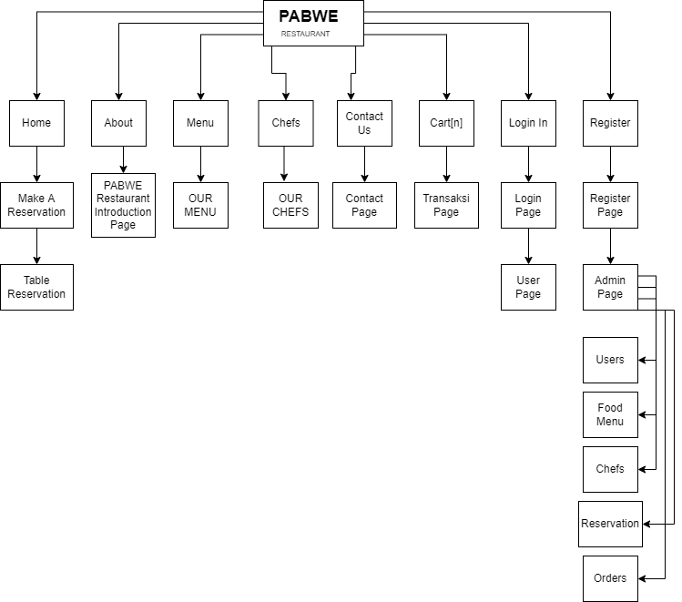

## 3.3 Database Specification

Platform database yang kami gunakan pada proyek kedua ini adalah MySQL php MyAdmin. Website yang dibangun menggunakan database yang terdiri dari tiga belas (13) tabel. Berikut tabel yang terdapat pada aplikasi PABWE Restaurant dengan nama database yaitu restaurant.

**Tabel Daftar Tabel Pada Database**

|  |  |  |
| --- | --- | --- |
| **No** | **Nama Tabel** | **Detail Kolom** |
| 1 | carts | Berisi id, user_id, food, id, quantity, created_at, dan updated_at |
| 2 | chefs | Berisi id, name, image, speciality, created_at, dan updated_at |
| 3 | failed_jobs | Berisi id, uuid, connection, queue, payload, exception, dan failed_at |
| 4 | food | Berisi id, title, price, image, description, created_at, dan updated_at |
| 5 | foodchefs | Berisi id, name, speciality, image, created_at, updated_at |
| 6 | migrations | Berisi id, migration, dan batch |
| 7 | orders | Berisi id, foodname, price, quantity, name, phone, address, created_at, dan updated_at |
| 8 | password_resets | Berisi email, token, created_at |
| 9 | personal_access_tokens | Berisi id, tokenable_type, tokenable_id, name, tokem, abilities, last_used_at, created_at, dan updated_at |
| 10 | reservations | Berisi id, name, email, phone, guest, date, time, message, created_at, dan updated_at |
| 11 | sessions | Berisi id, user_id, ip_address, user_agent, payload, dan last_activity |
| 12 | tests | Berisi id, user_id, food_id, created_at, dan updated_at |
| 13 | users | Berisi id, name, email, usertype, email_verified_at, password, two_factor_secret, two_factor_recovery_codes, remember_token, current_team_id, profile_photo_path, created_at, dan updated_at |

# Desain

Desain website pada proyek ini dibuat menggunakan Image Editor menggunakan tools Adobe XD.

## 4.1 Screen Desain

**Screen - 1** (Home User)

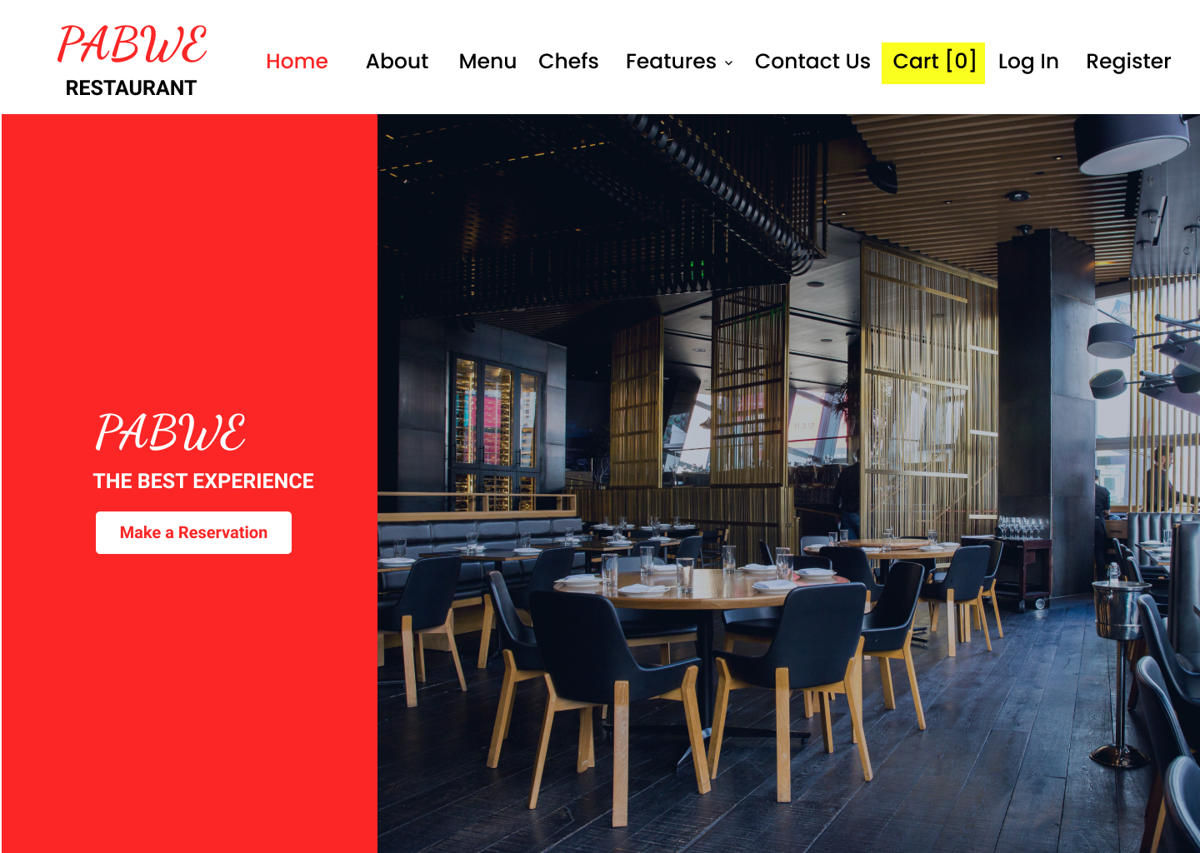

Pada halaman User ini terdapat gambar tempat restaurant, 8 buah link ke halaman lain yaitu halaman About, Menu, Menu, Chefs, Contact Us, Cart, Log In, Register. Terdapat pula hero section yang bertuliskan “PABWE The Best Experience.” dan button menuju Table Reservation yaitu “Make A Reservationt”.

**Screen - 2** (Home Admin)

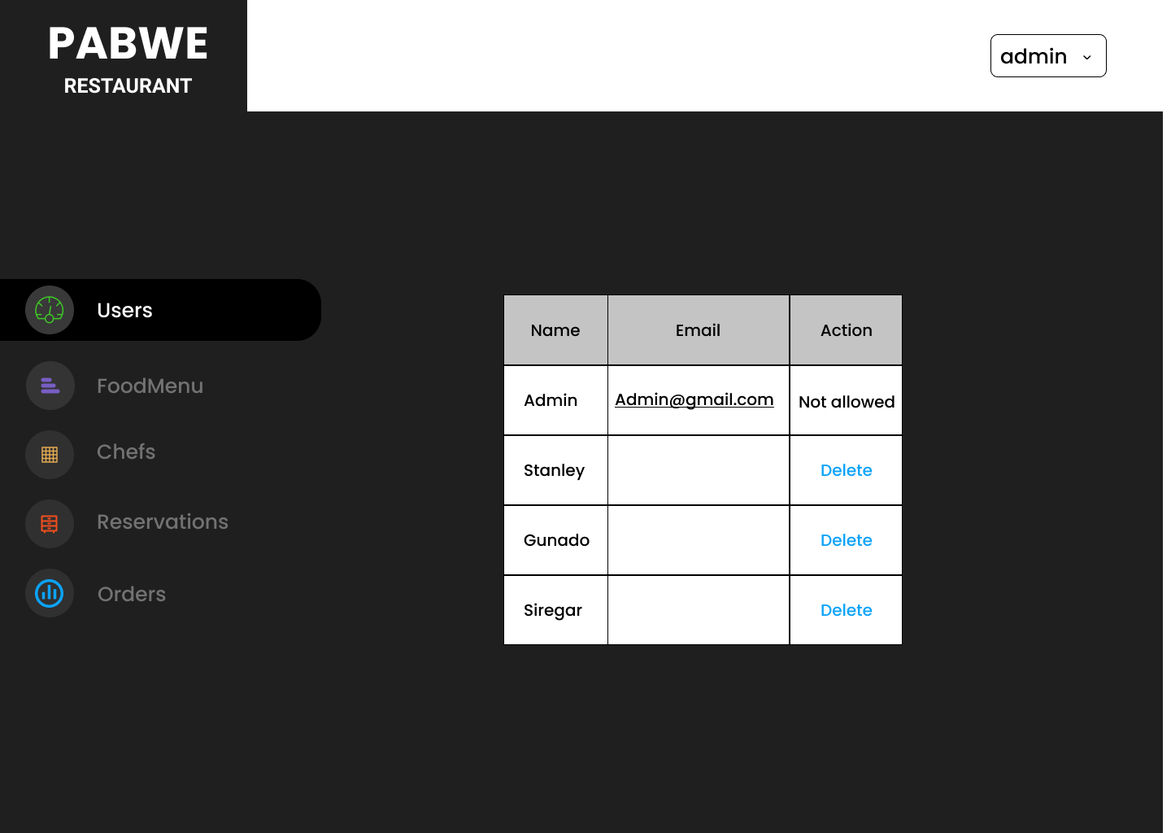

Pada Halaman ini terdapat 5 navigations, yaitu Users, FoodMenu, Chefs, Reservation, Orders.

1. **Users** : Daftar pelanggan PABWE Restaurant yang berisi informasi Name, Email, adan Action Delete untuk dilakukan penghapusan akun user oleh admin jika ditemukan pelanggaran tertentu.
2. **FoodMenu** : Daftar menu yang tersedia dan form isi menu tambahan ataupun update dan delete menu yang sebelumnya sudah tersedia.
3. **Chefs** : Daftar chef yang tersedia dan form isi chef tambahan ataupun update dan delete chef yang sebelumnya sudah tersedia.
4. **Reservation** : Daftar pesanan tempat yang telah dilakukan dan disetujui oleh pelanggan atau user sebelumnya. Informasi yang tersedia berupa Nama pemesan, nama pesananan, request tambahan tertentu, waktu dan tanggal tempat akan dipesan.
5. **Orders** : Daftar pesanan menu yang telah dilakukan dan disetujui oleh pelanggan atau user sebelumnya. Informasi yang tersedua berupa nama pemesan, nama pesanan, request tambahan tertentu, waktu dan tanggal tempat akan dipesan. Dan terdapat juga fitur search untuk mencari keyword tertentu terkait pesanan yang sebelumnya telah dilakukan oleh user atau pelanggan.

**Screen - 3** (Menu)

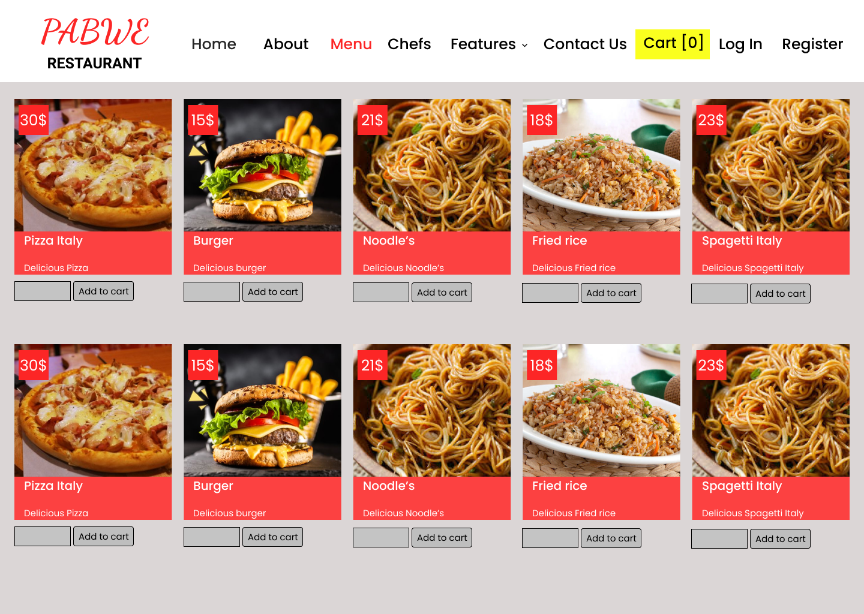

Pada halaman ini terdapat daftar menu yang tersedia di PABWE Restaurant dengan informasi tampilan menu, nama menu, deskripsi, jumlah yang tersedia dan form untuk user atau pelanggan mengisi jumlah menu yang akan dipesan dan dimasukkan ke cart untuk selanjutnya dilakukan transaksi kapanpun itu

**Screen - 4** (Chefs)

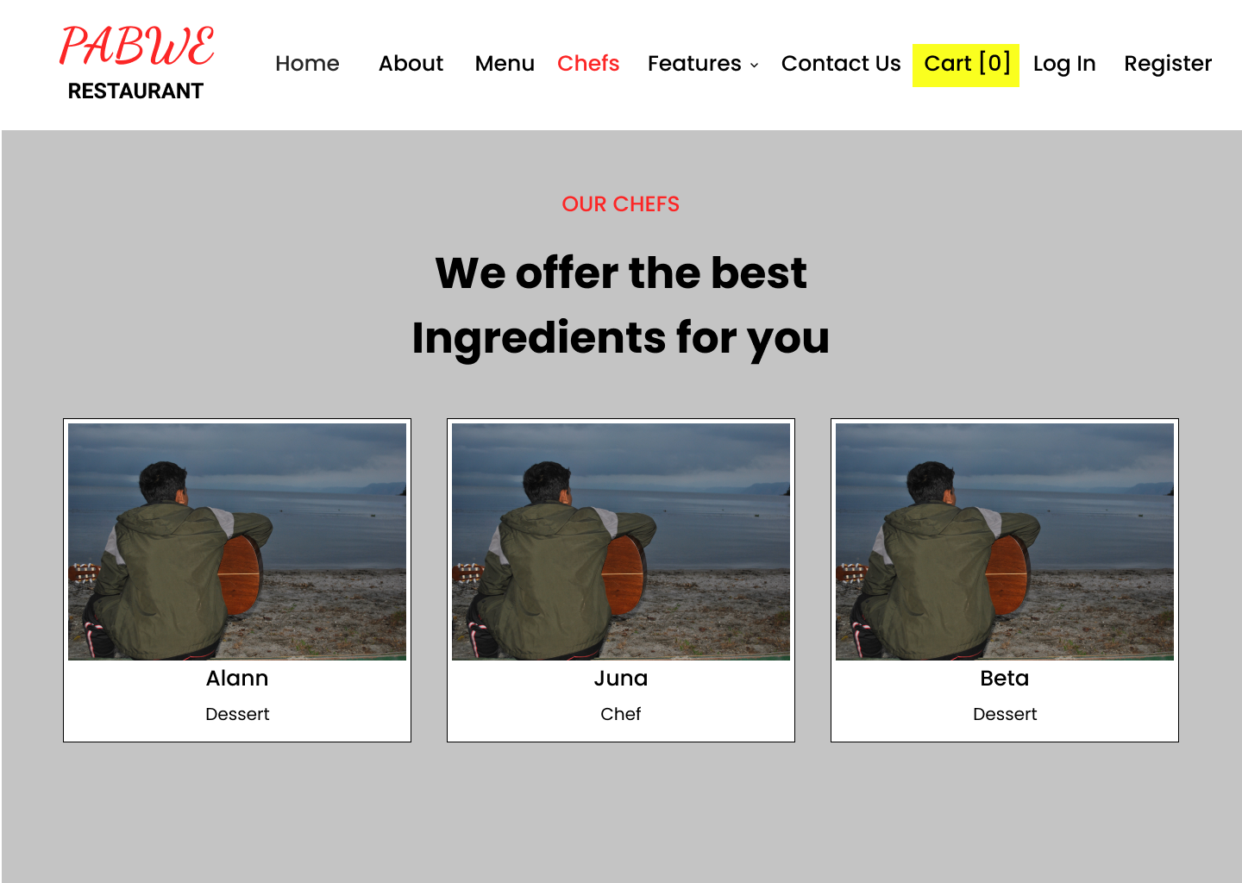

Pada halaman ini terdapat daftar Chef yang bekerja dan menyediakan hidangan menu yang ada pada PABWE Restaurant dengan informasi foto profil, nama Chef dan bidang spesialist ahli penyajian menu tertentu pada PABWE Restaurant yang bisa dilihat oleh semua pelanggan.

**Screen - 5** (Table Reservation)

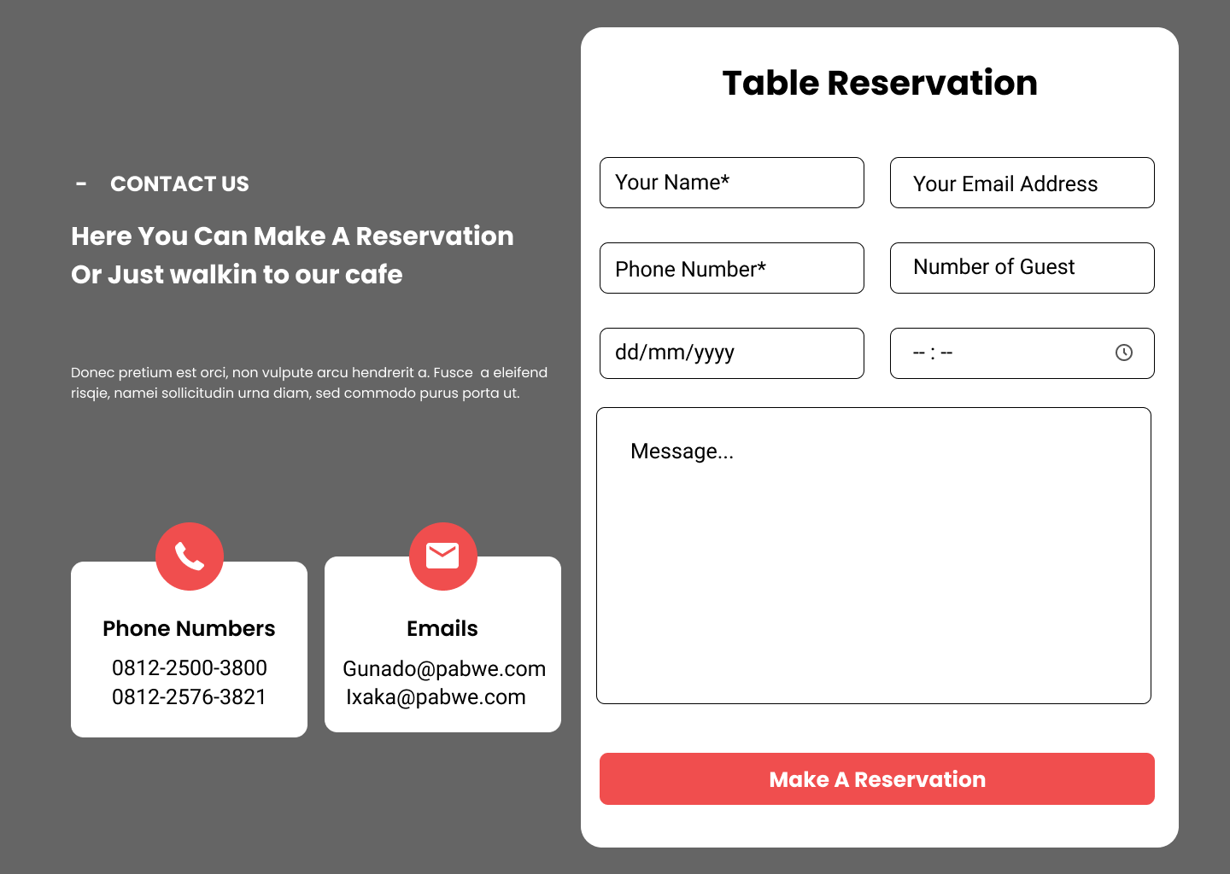

Pada halaman ini, user dapat melihat contact yang bisa dihubungi terkait pemesanan atau hal lainnya mengenai PABWE Restaurant. Pada Table Reservation, user dapat mengisi form tersebut seperti Name, Email, Phone Number, tanggal dan waktu tempat akan dipesan, berapa jumlah tamu yang akan datang, dan hal lain yang ingin ditambahkan.

**Screen - 6** (Cart)

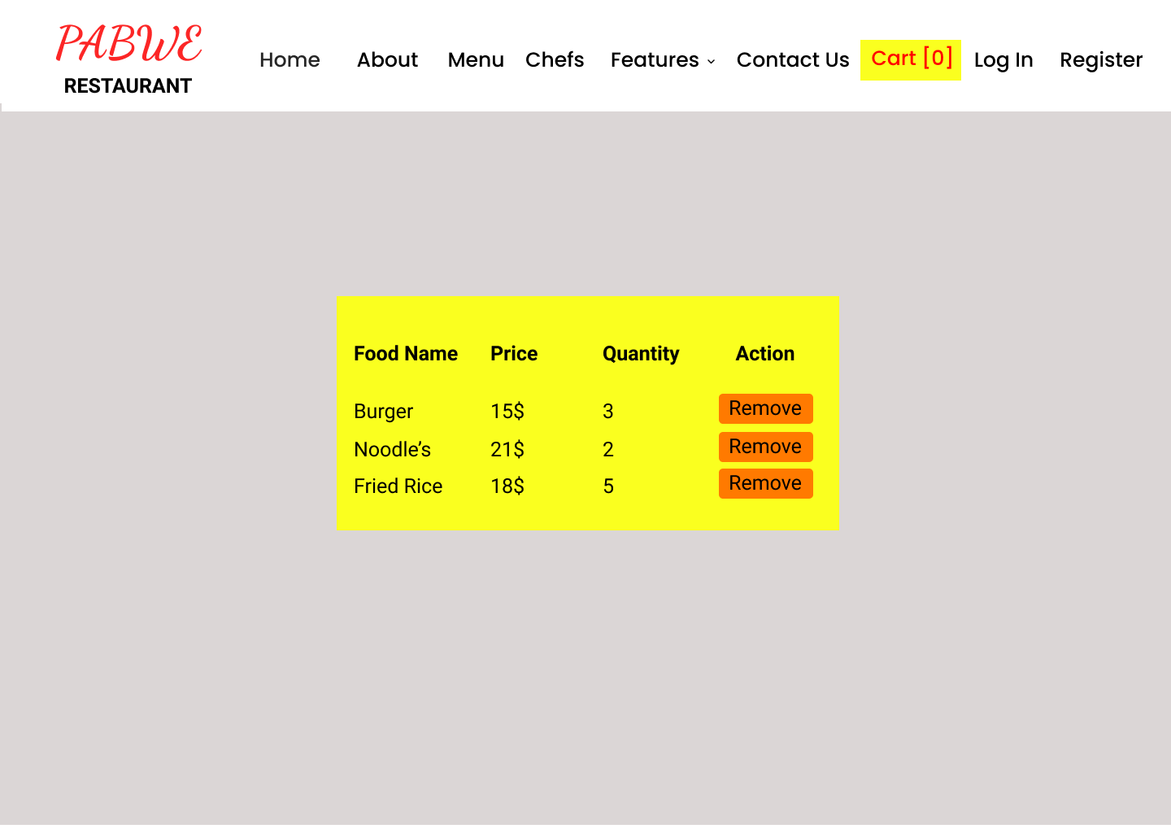

Pada tampilan halaman ini berisi daftar pesanan yang telah ditambahkan sebalumnya oleh pelanggan tersebut untuk dilakukan persetujuan pemesanan yang nantinya akan dilakukan proses transaksi di tempat. Informasi pada isi konten halaman ini yaitu Food Name (Nama makanan ataupun menu lainnya), Price (Harga), Quantity (Jumlah pesanan), dan Action Remove (Penghapusan pesanan oleh pelanggan tersebut), dan button Order now (Persetujuan pesanan yang akan dikirimkan kepada Admin PABWE Restaurant untuk diproses).

**Screen - 7** (Log In dan Register)

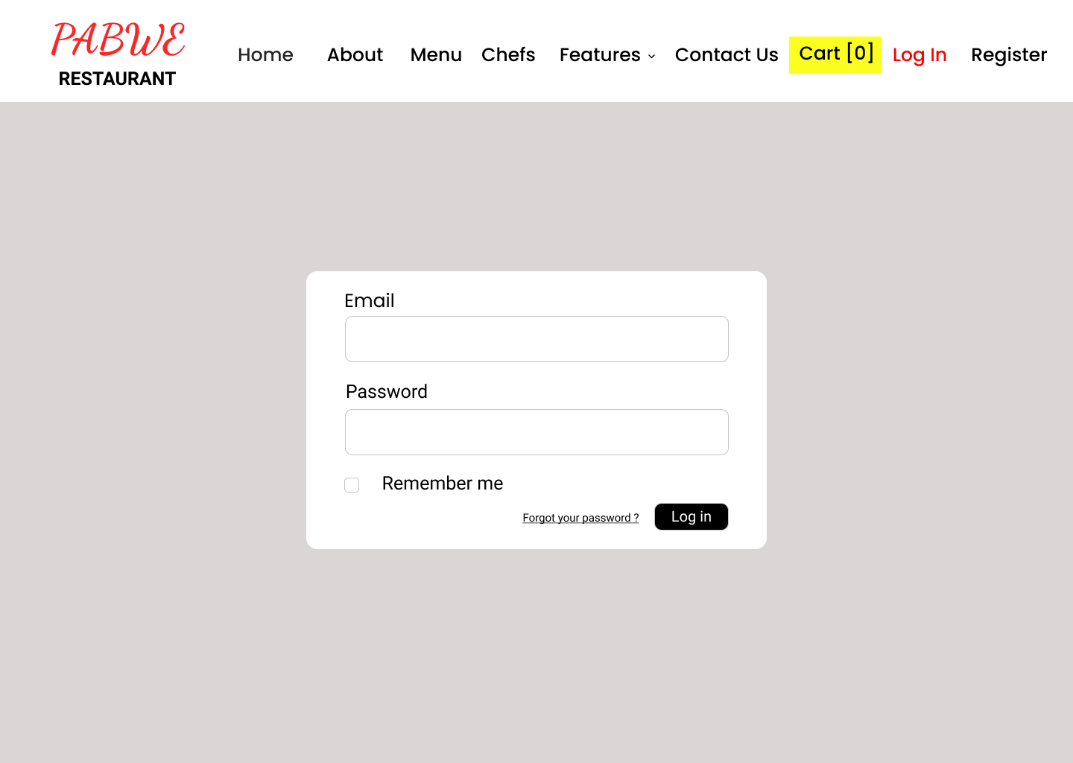

Halaman ini berfungsi untuk melakukan proses log in atau masuk ke akun masing-masing user maupun admin yang sebelumnya sudah terdaftar pada PABWE Restaurant. Tampilan konten pada Halaman Register hampir sama dengan Log In, Halaman Register berfungsi untuk melakukan register atau pendaftaran akun user maupun admin ke halaman PABWE Restaurant yang nantinya setelah proses register ini akan diarahkan ke halaman Log In terlebih dahulu.

# Installation and Version Description

#### Location

Source code proyek Pengembangan Aplikasi Berbasis Web kedua ini terdapat pada folder Laravel 8 dengan nama folder, yaitu restaurant.

|  |  |  |
| --- | --- | --- |
| **Directory** | **File** | **Description** |
| app/Actions/Fortify | CreateNewUser.php | file pendukung lainnya |
| PasswordValidationRules.php |
| ResetUserPassword.php |
| UpdateUserPassword.php |
| UpdateUserProfileInformation.php |
| app/Actions/Jetstream | DeleteUser.php | file pendukung lainnya |
| app/Console | Kernel.php | file pendukung lainnya |
| app/Exceptions | Handler.php | file pendukung lainnya |
| app/Http/Controller | AdminController.php | file pendukung lainnya |
| Controller |
| HomeController |
| user.blade.php |
| app/Models | Cart | file pendukung lainnya |
| Chef |
| Food |
| Foodchef |
| Order |
| Reservation |
| test |
| User |
| app/Providers | AppServiceProvider.php | file pendukung lainnya |
| AuthServiceProvider.php |
| BroadcastServiceProvider.php |
| EventServiceProvider.php |
| FortifyServiceProvider.php |
| JetstreamServiceProvider.php |
| RouteServiceProvider.php |
| app/View/Components | AppLayout.php | file pendukung lainnya |
| GuestLayout.php |
| bootstrap/cache | .gitignore.txt | file pendukung lainnya |
| packages.php |
| services.php |
| bootstrap | app.php | file pendukung lainnya |
| config | app.php | file pendukung lainnya |
| auth.php |
| broadcasting.php |
| cache.php |
| cors.php |
| database.php |
| filesystems.php |
| fortify.php |
| hashing.php |
| jetstream.php |
| logging.pgp |
| mail.php |
| queue.php |
| sanctum.php |
| services.php |
| session.php |
| view.php |
| database | .gitignore.txt | file pendukung lainnya |
| database/factories | UserFactory.php |  |
| database/migrations | 2014_10_12_000000_create_users_table.php | tabel-tabel di database |
| 2014_10_12_100000_create_password_resets_table.php |
| 2014_10_12_200000_add_two_factor_columns_to_users_table.php |
| 2019_08_19_000000_create_failed_jobs_table.php |
| 2019_12_14_000001_create_personal_access_tokens_table.php |
| 2021_11_23_151231_create_sessions_table.php |
| 2021_11_23_161913_create_food_table.php |
| 2021_11_23_170802_create_reservations_table.php |
| 2021_11_25_074225_create_chefs_table.php |
| 2021_11_25_074727_create_foodchefs_table.php |
| 2021_11_25_074912_create_tests_table.php |
| 2021_11_25_075025_create_carts_table.php |
| 2021_11_25_075141_create_orders_table.php |
| database/seeders | DatabaseSeeder.php | file pendukung lainnya |
| node_modules | terdapat 562 item files yang dapat dilihat | file pendukung lainnya |
| public | .htaccsess | file pendukung lainnya |
| favicon |
| index.html |
| index.php |
| mix-manifest.json |
| prepros.xml |
| prepros-6.xml |
| robots.txt |
| web.xm; |
| public/admin | index.html |  |
| public/admin/assets/css | style.css |  |
| public/admin/assets/css/maps | style.css.map |  |
| public/admin/assets/fonts/Assistant | terdapat 24 item files yang dapat dilihat |  |
| public/admin/assets/fonts/Rubik | Rubik-Black.ttf | File pendukung lainnya |
| Rubik-Bold.ttf |
| Rubik-Light.ttf |
| Rubik-Medium.ttf |
| Rubik-Regular.ttf |
| public/admin/assets/images/auth | berisi file-file gambar pendukung website | File pendukung lainnya |
| public/admin/assets/images/js | berisi 69 item files js pendukung website | File pendukung lainnya |
| public/admin/assets/images/scss | berisi file-file scss pendukung website | File pendukung lainnya |
| public/admin/assets/images/vendors | berisi file-file vendor | File pendukung lainnya |
| resources/css | app.css | File pendukung lainnya |
| resources/js | app.js | File pendukung lainnya |
| bootstrap.js |
| resources/lang/en | auth.php | File pendukung lainnya terkait autentikasi akun seperti fitur Log In dan Register |
| pagination.php |
| passwords.php |
| validation |
| resource/markdown | policy.md | File pendukung lainnya |
| terms.md |
| resources/views | dashboard.blade.php |  |
| food.blade.php |
| foodchef.blade.php |
| home.blade.php |
| navigation-menu.blade.php |
| policy.blade.php |
| reservation.blade.php |
| showcart.blade.php |
| terms.blade.php |
| test.blade.php |
| welcome.blade.php |
| resources/views/admin | adminchef.blade.php |  |
| admincss.blade.php |  |
| adminhome.blade.php |  |
| adminreservation.blade.php |  |
| adminscript.blade.php |  |
| foodmenu.blade.php |  |
| navbar.blade.php |  |
| orders.blade.php |  |
| updatechef.blade.php |  |
| updateview.blade.php |  |
| user.blade.php |  |
| resources/views/api | api-token-manager.blade.php |  |
| index.blade.php |
| resources/views/auth | confirm-password.blade.php |  |
| forgot-password.blade.php |  |
| login.blade.php |  |
| register.blade.php |  |
| reset-password.blade.php |  |
| two-factor-challenge.blade.php |  |
| verify-email.blade.php |  |
| resources/views/layouts | app.blade.php |  |
| guest.blade.php |
| resources/views/profile | delete-user-form.blade.php |  |
| logout-other-browser-sessions-form.blade.php |
| show.blade.php |
| two-factor-authentication-form.blade.php |
| update-password-form.blade.php |
| update-profile-information-form.blade.php |
| routes | api.php |  |
| channels.php |
| console.php |
| web.php |
| storage/app | .gitignore | File pendukung lainnya |
| storage/app/public | .gitignore | File pendukung lainnya |
| storage/framework | .gitignore | File pendukung lainnya |
| storage/framework/cache | .gitignore | File pendukung lainnya |
| storage/framework/cache/data | berisi data-data pendukung website | File pendukung lainnya |
| storage/framework/sessions | .gitignore | File pendukung lainnya |
| irfljKshZyIHIMwZH0pckLbfnV8MBx8uUmHNXok4 |
| storage/framework/testing | .gitignore | File pendukung lainnya |
| storage/framework/views | berisi 43 item files framework views pendukung website | File pendukung lainnya |
| tests | CreatesApplication.php | File testing pendukung lainnya |
| TestCase.php |
| tests/Feature | ApiTokenPermissionsTest.php | File testing pendukung lainnya |
| AuthenticationTest.php |
| BrowserSessionsTest.php |
| CreateApiTokenTest.php |
| DeleteAccountTest.php |
| DeleteApiTokenTest.php |
| EmailVerificationTest.php |
| ExampleTest.php |
| PasswordConfirmationTest.php |
| PasswordResetTest.php |
| ProfileInformationTest.php |
| RegistrationTest.php |
| TwoFactorAuthenticationSettingsTest.php |
| UpdatePasswordTest.php |
| tests/Unit | ExampleTest.php | File testing pendukung lainnya |
| vendor | berisi 50 items folder dan 1 file php (autoload.php) vendor pendukung website | File vendor pendukung lainnya |
| - | .editorconfig | File pendukung lainnya |
| - | .env | File pendukung lainnya |
| - | .env.example | File pendukung lainnya |
| - | .gitattributes | File pendukung lainnya |
| - | .gitignore | File pendukung lainnya |
| - | .styleci.yml | File pendukung lainnya |
| - | artisan | File pendukung lainnya |
| - | composer.json | File pendukung lainnya |
| - | composer.lock | File pendukung lainnya |
| - | package.json | File pendukung lainnya |
| - | package-lock.json | File pendukung lainnya |
| - | phpunit.xml | File pendukung lainnya |
| - | README.md | File pendukung lainnya |
| - | server.php | File pendukung lainnya |
| - | tailwind.config.js | File pendukung lainnya |
| - | webpack.mix.js | File pendukung lainnya |

# LAMPIRAN

Pada bagian ini berisi daftar peran setiap anggota yang ada di dalam kelompok dalam pengerjaan proyek Pengembangan Aplikasi Berbasis Web dengan Topik PABWE Restaurant.

|  |  |  |
| --- | --- | --- |
| **No.** | **Anggota** | **Kontribusi** |
| 1. | Alfrendo Silalahi | * Mengerjakan kode program untuk website pada framework Laravel 8 * Menyediakan assets yang diperlukan dalam pembuatan website , seperti gambar dan library. * Mengupload source code proyek website ke github * Membuat hostingan proyek website |
| 2. | Gunado Siregar | * Mengerjakan dokumentasi pengerjaan website (SRS). * Mengerjakan kode program untuk website pada framework Laravel 8 * Menyediakan assets yang diperlukan dalam pembuatan website, seperti gambar dan library. |
| 3. | Wybren Manik | * Mengerjakan kode program untuk website pada framework Laravel 8 * Menyediakan assets yang diperlukan dalam pembuatan website, seperti gambar dan library |
| 4. | Tasya Gurning | * Mengerjakan dokumentasi pengerjaan website (SRS). * Mengerjakan kode program untuk website pada framework Laravel 8 * Menyediakan assets yang diperlukan dalam pembuatan website, seperti gambar dan library |
| 5. | Jhon Simamora | * Membuat desain website. * Mengerjakan kode program untuk website pada framework Laravel 8 * Menyediakan assets yang diperlukan dalam pembuatan website , seperti gambar dan library. |

Link github : <https://github.com/alfrendo-silalahi/proyek-2-pabwe/tree/main>

Link Hosting : <http://restaurant.artahu.shop/>